Reisverzekering dekt natuurbrand alleen bij officieel evacuatiebevel
Amsterdam, 15 juli 2026 - Reizigers die zelf vertrekken bij een natuurbrand, ontvangen de extra reis- en verblijfskosten meestal niet vergoed. Dat blijkt uit een analyse van polisvoorwaarden door Overstappen.nl. De reisverzekering biedt alleen dekking bij een officieel evacuatiebevel. Dit bevel moet komen van de lokale autoriteiten of de alarmcentrale van de verzekeraar.

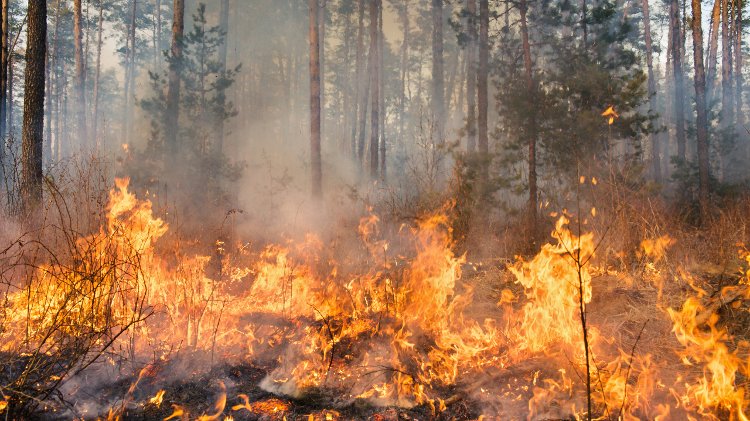

Evacuatiebevel bepaalt of SOS-kosten worden vergoed
Angst of overlast door rook is op zichzelf geen reden voor een vergoeding. Dit geldt voor de reisverzekering, de annuleringsverzekering en de zorgverzekering. Een reisverzekering dekt in de basis onvoorziene gebeurtenissen en hulpverlening. Dit heet de SOS-dekking.
Geven de lokale autoriteiten of de alarmcentrale bij een natuurbrand een evacuatiebevel af wegens acuut gevaar? Dan vallen de extra verblijfs- en reiskosten meestal onder de SOS-dekking. Kiest een reiziger er zelf voor om te vertrekken, zonder instructie van de autoriteiten of de alarmcentrale? Dan bestaat er meestal geen recht op een vergoeding. Hetzelfde geldt bij een bestaand negatief reisadvies, zoals code rood voor bosbranden. Verzekeraars sluiten schade die daarna ontstaat vrijwel altijd uit.
Materiële schade valt onder aparte dekking
Ook materiële schade aan persoonlijke eigendommen door brand valt onder de reisverzekering. Dit loopt via de bagagedekking. Hierbij geldt een maximaal verzekerd bedrag. Ook geldt vaak afschrijving op basis van dagwaarde en een eigen risico.
"Bij een natuurbrand is belangrijk om te onthouden: alleen een officieel evacuatiebevel van de lokale autoriteiten, of overleg met de alarmcentrale, bepaalt of kosten worden vergoed. Neem bij twijfel daarom altijd eerst contact op met de alarmcentrale, voordat je zelf kosten maakt." Jeremy Broekman, expert schadeverzekeringen bij
Overstappen.nl
Zelf annuleren bij bosbrand in de regio valt buiten de dekking
De annuleringsverzekering speelt een rol in twee situaties: de reis kan niet beginnen of de reis moet voortijdig worden afgebroken. Wordt de reis afgebroken omdat het verblijf onbewoonbaar of onbereikbaar is geworden, dan vergoedt de polis meestal de niet genoten reisdagen. Is de accommodatie kort voor vertrek afgebrand? Dan bieden veel voorwaarden ook dan een annuleringsgrond.
Annuleren vanwege bosbranden in de regio geeft geen recht op dekking, zolang de eigen accommodatie intact en bereikbaar blijft. Bij pakketreizen via een reisorganisatie treedt bij natuurrampen eerst het Calamiteitenfonds in werking. De annuleringsverzekering keert dan niet uit; de reisorganisatie is verantwoordelijk voor de financiële afwikkeling of een alternatief.
Zorgverzekering vergoedt alleen tot Nederlands tarief
Ook de zorgverzekering speelt een rol bij een natuurbrand. Dit geldt zodra medische hulp nodig is. Een basisverzekering biedt wereldwijde dekking voor spoedeisende hulp. Deze vergoeding kent wel een grens. De wet maximeert de vergoeding op het Nederlandse tarief voor een vergelijkbare behandeling. Buitenlandse privéklinieken rekenen vaak hogere tarieven, bijvoorbeeld voor de behandeling van brandwonden of rookinhalatie. Om restkosten te voorkomen, is een aanvullende zorgverzekering met buitenlanddekking nodig.
Bij acute situaties in het buitenland geldt één harde regel: schakel eerst de alarmcentrale in, voordat er kosten worden gemaakt. Wordt er te laat een melding gemaakt, of helemaal geen melding, dan kan de verzekeraar de claim gedeeltelijk afwijzen. De verzekeraar heeft dan namelijk geen kans gehad om de hulpverlening te sturen of de kosten te beheersen.
"Een negatief reisadvies, zoals code rood, verandert de situatie voor je verzekering volledig. Reis je toch naar zo'n gebied, dan sluiten verzekeraars schade door de natuurbrand vrijwel altijd uit. Controleer daarom altijd het geldende reisadvies. Meld een acute situatie direct bij de alarmcentrale."

About: Overstappen.nl
Overstappen.nl is een online vergelijkingssite die consumenten helpt bij het vinden van de beste deals op het gebied van o.a. energie, verzekeringen en telecom. Wij streven ernaar om consumenten inzicht te geven in hun uitgaven, zodat zij weloverwogen keuzes kunnen maken en geld kunnen besparen. We hebben gebruiksvriendelijke vergelijkingstools ontwikkeld die consumenten de mogelijkheid bieden om snel en gemakkelijk aanbieders te vergelijken en over te stappen naar betere opties.<br />
<br />
Sinds onze oprichting in 2012 hebben we al meer dan een miljoen consumenten geholpen aanzienlijke besparingen te realiseren via onze efficiënte en effectieve vergelijkingsdiensten.

Newsroom
View the full press release including more media in our Newsroom.
View the full press release
View all previous press releases

